馬力歐！你「白努力」了嗎？
校名：高雄市福山國民小學
指導老師：楊貞瑋、徐萱玫、劉安治、曾嬿霓
一、旨趣
利用生活中隨手可得的材料如乒乓球、保麗龍球、吸管…等，以及回收的教具，發揮創意，設計簡單的科學玩具，讓大家更容易瞭解空氣的科學。

二、實驗器材
乒乓球、保麗龍球、吸管、毛根、河流模型教具

三、活動過程
馬力歐！你「白努力」了嗎？

第一關：
碰！一球進洞
第二關：
飄浮馬力歐
第三關：
馬力歐學知識

完成任務，正確回答問題，闖關成功！

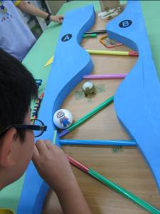
【第一關】碰！一球進洞（如右圖）
1、用吸管吹氣，使乒乓球前進。
2、觀察各種吹氣的角度與大小，持續實驗，使球通過各種障礙物，抵達終點，即可過關。
3、可依年紀選擇簡易版或進階版闖關。

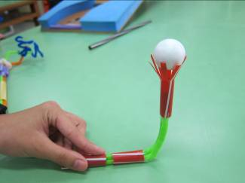
【第二關】飄浮馬力歐
- 簡易版：自製飄浮球～將保麗龍球放在剪成花瓣漏斗狀的吸管上，對著吸管吹氣，使保麗龍球飄浮在空中。（如左圖上）
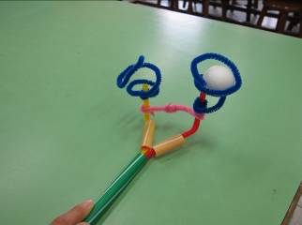
- 進階版：嘴吹吸管（吸管可更換），使保麗龍球從毛
根漏斗中飄浮起來，再落入到旁邊的毛根漏斗中。
（如左圖下）
- 觀察保麗龍球的大小與形狀，在氣流當中，如何運
動？

【第三關】馬力歐學知識
- 閱讀「白努力原理」在生活中的應用海報並聆聽講解說明。
- 正確回答問題，即可過關。
四、科學原理
藉由「吹氣」的樂趣，讓球彈跳、翻滾或漂浮，也讓學生更容易瞭解「空氣」的科學。
【第一關】利用「空氣流動形成風」的現象，讓學生體驗風的力量，推動乒乓球前進或彈跳。
【第二關】應用「白努利原理」，即「當流體移動的速率愈快時，物體與流體接觸面上的壓力會愈小」。用力吹氣時，擺放在漏斗內的保麗龍球順著氣流而起，向上的快速氣流流經保麗龍球時，被球體分為兩側，被分隔的氣流在球體上方又合而為一，氣流一旦流動速度快，對於物體表面的正向力作用就會減弱，形成的氣壓便會降低，周圍流速較慢的空氣氣壓相對地就會較高。當壓力差異形成時，在物體截面上便會產生一股向內壓的力量，所以球就會被限制在氣流中，使球飄浮在空中。
【第三關】瞭解「白努利原理」在日常生活中的應用。
1、飛機:飛機向前飛，在機頭的空氣不管是背部或腹部皆須同時到達機尾。因為飛機背部呈弧形腹部成平面狀所以背部的空氣流速快，相對腹部壓力就較小。 所以壓力大的腹部空氣可以支撐飛機的重量，飛機也就飛起來了。
2、棒球的變化球：投手在拋出球時的最後瞬間會有一個扣手腕的動作，此動作可以使球在向前運動的過程中產生自旋，進而造成球體上下表面氣流速度的不同。
3、帳篷：露營時如果風太強，只要打開帳棚的開口，讓風可以穿透帳棚，就像ㄇ字型的名片一樣，因為帳棚外的大氣壓力大於帳棚內的氣壓，帳棚就可以穩穩地不被風吹倒了。
4、帆船：帆船在順風和逆風時以不同方式前進，順風時，風從後面推動使其前進。逆風則是靠著「伯努力定律」，也就是利用空氣流經帆的弧面時，帆內、外部產生的壓力差使其前進。
5、在列車站台上都劃有安全線：這是由於列車高速駛來時，靠近列車車廂的空氣將被帶動而運動起來，壓強就減小，站台上的旅客若離列車過近，旅客身體前後出現明顯壓強差，將使旅客被吸向列車而受傷害。
6、桌球：當球體向上旋轉時，球體下方的空氣流動量加速；另一方面球體上面空氣流動量緩慢，空氣的壓力在球的上方大於球的下方，進而造成上旋前進的效果。
7、飛盤：飛盤在飛行的時候，凸面會形成較快的氣流，使表面氣壓降低；由於上下兩面受力的差異，飛盤獲得昇力而延緩下墜。
8、野餐墊：在戶外野餐時，野餐墊常常被風吹起，只要在野餐墊的四個角，綁上橡皮筋再往內摺，讓風可以穿透野餐墊，因為墊外的大氣壓力大於墊內的氣壓，野餐墊就可以穩穩地鋪在地上了。
五、延伸探討
1、你還知道生活中有哪些事項，是應用白努力原理嗎？
2、你能想到，如何運用空氣的科學原理，解決生活上的問題嗎？

